**Nama : Fauzan Abdurrahman**

**NPM : 1806065**

**Pemrograman Perangkat Bergerak**

1. Aplikasi dijalankan via Web

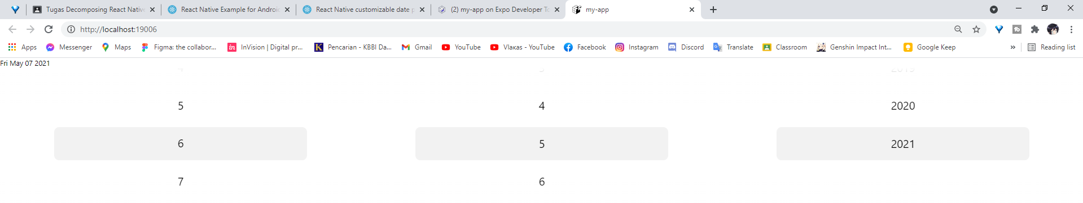

Link Menuju Github : <https://github.com/DieTime/react-native-date-picker>

2. Daftar Komponen

- const = komponen untuk menentukan suata nilai yang tetap

- setDate= komponen yang dibuat untuk menentukan waktu

- useState = komponen yang dibuat menghubungkan komponen-komponen di react

- View = komponen utama untuk membuat UI di React Native

- Text = komponen untuk menampilkan text

3. Daftar Module

- react = modul utama dalam aplikasi react

- react-native = modul yang berisikan komponen dari react native

- react-native-date-picker = modul yang berisikan komponen dalam membuat Date Picker